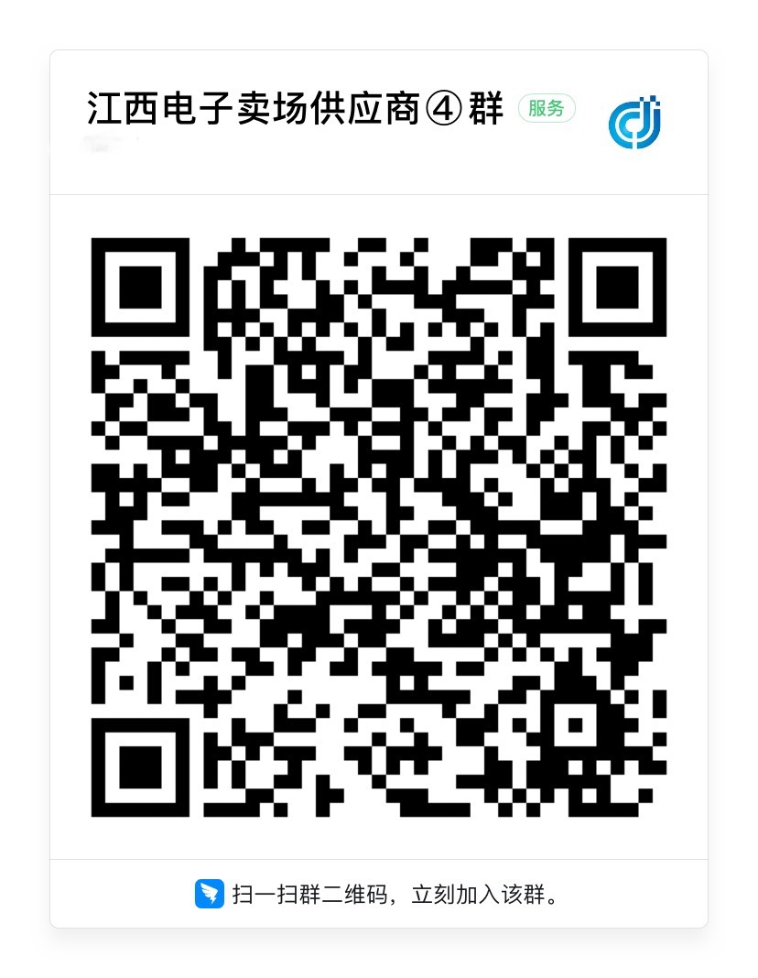

供应商加入方式：
方式一：打开手机钉钉APP，点击右上角“+”，进入“扫一扫”，扫描上图二维码，既可以直接入群~
方式二：打开钉钉APP，直接在置顶搜索栏输入群号：33468158，加入群组~

